## 概念题

解释下列名词：

1. 纵横处理方式

**把长度为N的向量分为若干组，每组长度为n，组内按纵向方式处理，依次处理各组，组数为 $\left\lceil N\right.∕\left.n\right\rfloor$，适合流水处理。**

1. 向量流水线链接

**具有先写后读相关的两条指令，在不出现功能部件冲突和 $V_{i}$ 冲突的情况下，可以把功能部件链接起来进行流水处理，以达到加快执行的目的。**

1. $V_{i}$ 冲突

**指多条向量指令的源向量或结果向量要使用相同的 $V_{i}$**

1. 分段开采技术

**当向量的长度大于向量寄存器的长度时，必须把长向量分成长度固定的段，然后循环分段处理，每一次循环只处理一个向量段**

1. 指令的动态调度

**指在保持数据流和异常行为的情况下，通过硬件对指令执行顺序进行重新安排，减少数据相关导致的停顿。**

1. 指令的静态调度

**指依靠编译器对代码进行静态调度，以减少相关和冲突。它不是在程序执行的过程中，而是在编译期间进行代码调度和优化的。**

## 选择题

1. Cray-1的流水线是（**A**）
2. 多条单功能流水线
3. 一条单功能流水线
4. 多条多功能流水线
5. 一条多功能流水线
6. Cray-1向量处理机要实现指令间的链接，必须满足下列条件中的（**C**）
7. 源向量相同，功能部件不冲突，有指令相关
8. 源向量不同，功能部件相同，无指令相关
9. 源向量、功能部件都不相同，指令有写后读冲突
10. 源向量、功能部件都不相同，指令有读后写冲突
11. Cray-1的两条向量指令：

$$V_{1}←V_{2}+V_{3}$$

$$V_{4}←V_{1}×V_{5}$$

属于（**B**）

1. 没有功能部件冲突和源向量冲突，可以并行
2. 没有功能部件冲突和源向量冲突，可以链接
3. 没有源向量冲突，可以交换执行顺序
4. 有向量冲突，只能串行

## 问答题

1. 采用链接技术时，向量指令能够链接执行必须满足哪些条件？

* **向量指令之间要求无 $V_{i}$ 冲突和无功能部件使用冲突。**
* **只有在前一条指令的第一个结果元素送入结果向量寄存器的那一个时钟周期才可以进行链接。如果错过这个时刻，就无法进行链接了。**
* **当一条向量指令的两个源操作数分别来自前面紧邻的两条指令的结果时,要求这两条指令产生运算结果的时间必须相等,即要求有关功能部件的通过时间相等。**
* **链接执行的向量指令的向量长度必须相等,否则无法进行链接。**

1. 在Cray-1上，按照链接方式执行下述5条向量指令（括号中给出了相应功能部件的时间），如果向量寄存器和功能部件之间数据传输需要一拍，试求此链接流水线的通过时间是多少拍？如果向量长度为64，则需要多少拍才能得到全部结果。

$V_{0}←存储器$//从存储器中取数：7拍

$V_{2}←V_{0}+V_{1}$//向量加：3拍

$V_{3}←V_{2}<A_{3}$//按 $(A_{3})$ 左移：5拍

$V_{5}←V_{3}∧V_{4}$//向量逻辑乘：2拍

$存储器←V_{5}$//向存储器中存数：7拍

**解：通过时间就是每条向量指令的第一个操作数执行完毕需要的时间，，也就是各功能流水线由空到满的时间。要得到全部结果，在流水线充满之后，向量中后继操作数继续以流水方式执行，直到整组向量执行完毕。（以下两种解答均可）**

$T_{1}=\left(7+1\right)+\left(1+3+1\right)+\left(1+5+1\right)+\left(1+2+1\right)+\left(1+7+1\right)=33$**(拍)**

**总时间： $T_{2}=T_{1}+\left(64-1\right)=96$（拍）**

**或**

$T_{1}=\left(1+7+1\right)+\left(1+3+1\right)+\left(1+5+1\right)+\left(1+2+1\right)+\left(1+7+1\right)=34$**(拍)**

**总时间： $T_{2}=T_{1}+\left(64-1\right)=97$（拍）**

**（根据教材例4.1存储到“读功能部件”也需要1拍，完成第一条指令需1+7+1拍）**

1. 在一向量处理机上实现**A**=**B**×S计算，其中**A**和**B**是长度为N=200的向量，S是一个标量，向量寄存器长度为MVL=64，各功能部件的启动时间为：取数和存数部件为12个时钟周期、乘法部件为7个时钟周期，执行标量代码的开销 $T_{loop}=15$ 个时钟周期，对一个向量元素执行一次操作的时间 $T_{g}=$ 一个时钟周期。求**A**的总执行时间。

**解：假设向量A和B存放在向量寄存器Ra和Rb中，标量S存放在标量寄存器R0中，由下面3条指令完成计算：**

**LV V1, Rb**

**MULTSV V2, R0, V1**

**SV V2, Ra**

**这3条指令之间存在相关，需分为3个编队m=3.向量需要分为 $\left\lceil 200∕64\right\rceil =4$ 组进行计算。**

**由题目得：**

$$T_{start}=12+12+7=31，T_{loop}=15$$

$T=4×\left(T_{loop}+T_{start}\right)+3×200×1$ $=4×\left(15+31\right)+3×200×1=784$**(时钟周期)**

1. 为了保证程序执行的正确性，必须保持哪两个最关键的属性？简述其含义。

**最关键的两个属性是：数据流和异常行为。**

**保持异常行为是指：无论怎么改变指令的执行顺序，都不能改变程序中异常的发生情况。即原来程序中是怎么发生的，改变执行顺序后还是怎么发生。这个条件经常被弱化为：指令执行顺序的改变不能导致程序中发生新的异常。**

**数据流是指数据值从其产生者指令到其消费者指令的实际流动。**

1. 假设浮点流水线中各部件的延迟如下。

加法需2个时钟周期；

乘法需10个时钟周期；

除法需40个时钟周期。

代码段和记分牌信息的起始点状态如下图所示。给出SUB.D准备写结果之前的记分牌状态。

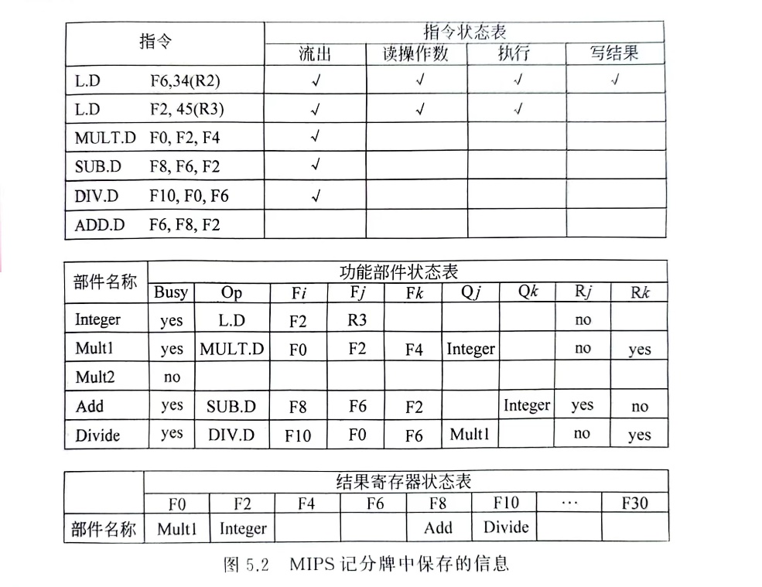

MIPS记分牌中保存的信息

|  |  |  |  |  |
| --- | --- | --- | --- | --- |
| 指令 | 指令状态表 | | | |
| 流出 | 该操作数 | 执行 | 写结果 |
| L.D F6,34(R2) | √ | √ | √ | √ |
| L.D F2,45(R3) | √ | √ | √ | √ |
| MULT.D F0,F2,F4 | √ | √ | √ |  |
| SUB.D F8,F6,F2 | √ | √ | √ |  |
| DIV.D F10,F0,F6 | √ |  |  |  |
| ADD.D F6,F8,F2 |  |  |  |  |

|  |  |  |  |  |  |  |  |  |  |
| --- | --- | --- | --- | --- | --- | --- | --- | --- | --- |
| 部件名称 | 功能部件状态表 | | | | | | | | |
| Busy | Op | Fi | Fj | Fk | Qj | Qk | Rj | Rk |
| Integer | no |  |  |  |  |  |  |  |  |
| Mult1 | yes | MULT.D | F0 | F2 | F4 |  |  | no | no |
| Mult2 | no |  |  |  |  |  |  |  |  |
| Add | yes | SUB.D | F8 | F6 | F2 |  |  | no | no |
| Divide | yes | DIV.D | F10 | F0 | F6 | Mult1 |  | no | yes |

|  |  |  |  |  |  |  |  |  |
| --- | --- | --- | --- | --- | --- | --- | --- | --- |
|  | 结果寄存器状态表 | | | | | | | |
| F0 | F2 | F4 | F6 | F8 | F10 | … | F30 |
| 部件名称 | Mult1 |  |  |  | Add | Divide |  |  |